GardBot doit être en sécurité pour passer la journée et recharger ses batteries pour être en forme pour la nuit suivante...
Juste avant l'aube, il se rend de façon autonome à sa base de recharge située dans la loge du gardien et se met en veille.
Lorsque retentit la fin des 3 minutes de match, si GardBot est en mouvement sur le tapis, on le laisse terminer son déplacement final.
Mission 6  Recharge des batteries de GardBot  Points maxi : 100 points  -  3 niveaux de défi  Niveau 1 : GardBot se déplace ou reste à l'atelier.  Niveau 2 : GardBot retourne à la loge.  Niveau expert : GardBot retourne à la loge et se met en veille. | 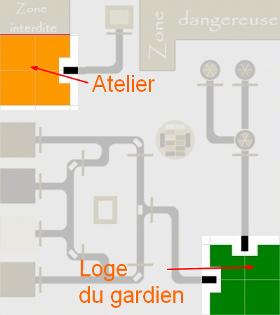
- Si à la fin du match, GardBot se trouve à l'atelier = 50 pts
- Si à la fin du match, GardBot se trouve à la loge du gardien = 80 pts
- Si à la fin du match, GardBot se trouve à la loge du gardien et qu'il est éteint = 100 pts

